Додаток 3
до Положення про обласний конкурс проектів місцевого розвитку (пункт 54 розділу VIII)

ЗРАЗОК
інформаційної таблички

Луганська обласна державна адміністрація –
обласна військово-цивільна адміністрація
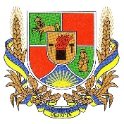

(назва проекту)

реалізовано за сприяння Луганської облдержадміністрації в рамках проведення обласного конкурсу проектів місцевого розвитку у 2019 році
спільно з __________________________________________________
(найменування ініціаторів, учасників проекту)

Бюджет проекту: _____________грн обласний бюджет____________ грн
місцевий бюджет____________ грн
внесок ініціатора
проекту ____________ грн

